Новости публичного центра правовой информации

13.03.2024
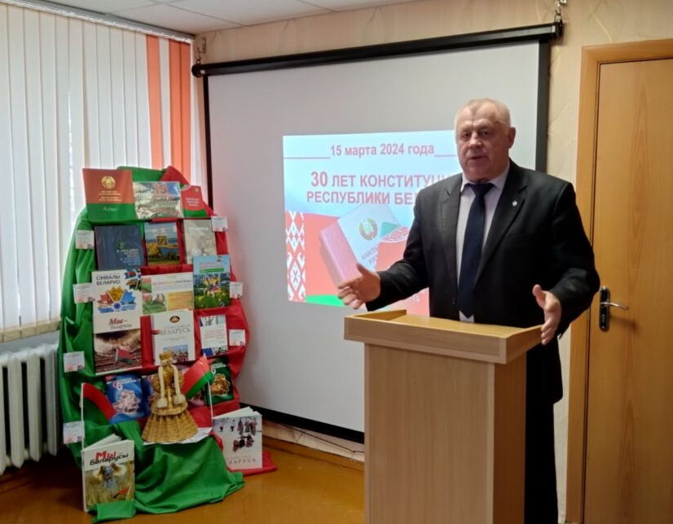
День Конституции Республики Беларусь – значимая дата в жизни каждого человека. Конституция – фундамент государства, в котором отражены все наши права и обязанности. В центральной библиотеке с участием районного Совета ветеранов был проведен перекресток мнений «Выбор Конституции — выбор судьбы». Участники мероприятия отметили, что современная Конституция Республики Беларусь соответствует требованиям сегодняшнего времени, обеспечивать дальнейшее развитие нашей страны, мир и согласие на белорусской земле и, соответственно, благополучие наших граждан.

02.04.2024
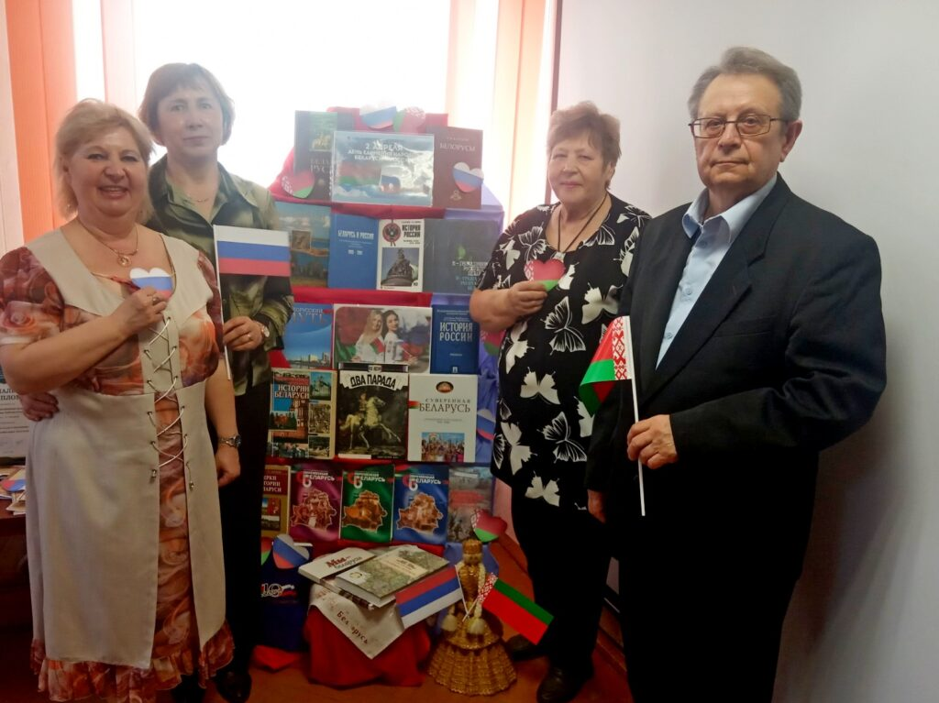
День единения народов Беларуси и России ежегодно отмечается 2 апреля. Этому празднику посвящена встреча в центральной библиотеке с учащимися ГУО «Гимназия г.Буда-Кошелево». Во время беседы участники мероприятия сделали вывод, что тесное сотрудничество позволяет белорусам и россиянам жить одной семьей в мире и согласии, вместе создавать условия для мирной и достойной жизни каждого человека.

